**МІНІСТЕРСТВО ОСВІТИ І НАУКИ УКРАЇНИ**

**НАЦІОНАЛЬНОМУ УНІВЕРСИТЕТІ “ЛЬВІВСЬКА**

**ПОЛІТЕХНІКА”**

**Кафедра систем штучного інтелекту**

**Лабораторна робота №2**

з дисципліни

«Дискретна математика»

**Виконав:**

студент групи КН-109

Яворський Володимир

**Викладач:**

Мельникова Н.І.

Львів – 2018 р.

**ТЕМА № 2**

**Моделювання основних операцій для числових множин**

**Мета роботи:** Ознайомитись на практиці із основними поняттями

теорії множин, навчитись будувати діаграми Ейлера-Венна операцій над

множинами, використовувати закони алгебри множин, освоїти принцип

включень-виключень для двох і трьох множин та комп’ютерне подання

множин.

Варіант №14

1. Для даних скінчених множин ***A* = {1,2,3,4,5,6,7}**, ***B* = {5, 6, 7, 8,**

**9, 10}**, ***C* = {1, 2, 3, 8, 9, 10}** та універсуму ***U* = {1,2,3,4,5,6,7,8,9,10}** знайти

множину, яку задано за допомогою операцій:



Розв’язати, використовуючи комп’ютерне подання множин.

***Код програми:***

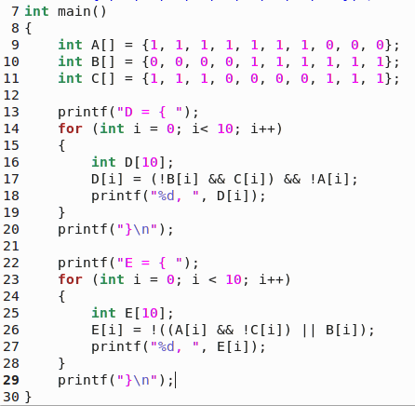

***Результат виконання програми:***



2. На множинах задачі 1 **(*A* = {1,2,3,4,5,6,7}**, ***B*={5, 6, 7, 8,**

**9, 10}**, ***C* = {1, 2, 3, 8, 9, 10})** побудувати булеан множини **(A \ (¬C ∩ B)) ∩ C**. Знайти його потужність.

D = (A \ (¬C ∩ B)) ∩ C =

= (A \ ({4, 5, 6 ,7} ∩ {5, 6, 7, 8, 9, 10}) ∩ C =

= ({1, 2, 3, 4, 5, 6, 7} \ {5, 6, 7}) ∩ C =

= {1, 2, 3, 4} ∩ {1, 2, 3, 8, 9, 10} =

= {1, 2, 3};

|D| = 3;

**|P(D)| = = 8;**

**P(D) = {{∅}, {1}, {2}, {3}, {1, 2}, {1, 3}, {2, 3}, {1, 2, 3}}.**

3. Нехай маємо множини: N ‒ множина натуральних чисел, Z ‒

множина цілих чисел, Q ‒ множина раціональних чисел, R ‒ множина

дійсних чисел; А, В, С ‒ будь-які множини. Перевірити які твердження є

вірними (в останній задачі у випадку невірного твердження достатньо

навести контрприклад, якщо твердження вірне ‒ навести доведення):

**а) {1, 2, 3} ⊂ {2, 3, 4, 5}; б) Q ∪ N ⊂ R;**

**в) Z ∩Q ⊂ Q \ N; г) (R \ Q) ∩ Z = ∅; д) якщо B ⊂ ¬A і A ⊂ C, то B ⊂ C.**

а) вірно; б) вірно;

в) не вірно; г) вірно;

д) не вірно. Оскільки **B** є підмножиною **¬A**, а **A** є підмножиною **C**, то жоден елемент **B** не може належати множині **C**.

4. Логічним методом довести тотожність: **¬(A ∩ B ∩ C) ∩ C = C \ (A ∩ B).**

¬(A ∩ B ∩ C) ∩ C = C \ (A ∩ B);

(¬A ∪ ¬B ∪ ¬C) ∩ C = C ∩ ¬(A ∩ B);

(¬A ∩ C) ∪ (¬B ∩ C) ∪ (¬C ∩ C) = C ∩ (¬A ∪ ¬B);

(¬A ∩ C) ∪ (¬B ∩ C) ∪ ∅ = (C ∩ ¬A) ∪ (C ∩ ¬B);

(¬A ∩ C) ∪ (¬B ∩ C) = (¬A ∩ C) ∪ (¬B ∩ C).

5. Зобразити на діаграмі Ейлера-Венна множину: **(A ∩ C ∪ B) Δ (A Δ B).**

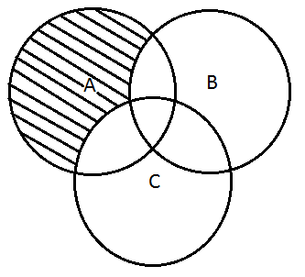

6. Множину зображено на діаграмі. Записати її за допомогою операцій.

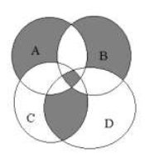

**(A \ (C ∪ B)) ∪ (B \ (A ∪ D) ∪ (A ∩ B ∩ C ∩ D) ∪ ((C ∩ D) \ (A ∪ B))**

7. Спростити вигляд множини, яка задана за допомогою

операцій, застосовуючи закони алгебри множин (у відповідь множини

можуть входити не більше одного разу): **(A ∩ C Δ B) \ B**.

(A ∩ C Δ B) \ B = (A ∩ (C \ B) ∪ (B \ C)) ∩ ¬B =

= (A ∩ (C ∩ ¬B) ∪ (B ∩ ¬C)) ∩ ¬B =

= (A ∩ ((C ∩ ¬B) ∪ B) ∩ ((C ∩ ¬B) ∪ ¬C)) ∩ ¬B =

= A ∩ (C ∪ B) ∩ (¬B ∪ B) ∩ (C ∪ ¬C) ∩ (¬B ∪ ¬C) ∩ ¬B =

= A ∩ (C ∪ B) ∩ U ∩ U ∩ (¬B ∪ ¬C) ∩ ¬B =

= A ∩ (C ∪ B) ∩ (¬B ∪ ¬C) ∩ ¬B =

= A ∩ (C ∪ B) ∩ ¬B =

= A ∩ ((C ∩ ¬B) ∪ (B ∩ ¬B)) =

= A ∩ ((C ∩ ¬B) ∪ ∅) =

= **A ∩ C ∩ ¬B**

8. У групі є 23 студента. Із них 18 знають англійську мову, 9 –

німецьку та 6 – обидві мови. Скільки студентів у групі не знають жодної

іноземної мови? Скільки студентів знають одну іноземну мову?

Нехай множина **A** – студенти, що знають англійську мову, множина **B** – студенти, що знають німецьку мову, множина **С** – студенти, що не знають жодної іноземної мови. Тоді **A ∩ B = 6; A ∪ B ∪ C = 23.**

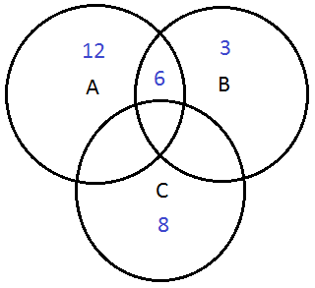

A = 18 – 6 = 12; *студенти, що знають англійську мову*

B = 9 – 6 = 3; *студенти, що знають німецьку мову*

A + B = 12 + 3 = **15**; ***студенти, що знають одну іноземну мову***

C = 23 – 15 = **8**; ***студенти, що не знають жодної іноземної мови***

|A ∪ B| = |A| + |B| - |A ∩ B|;

|A ∪ B| = 18 + 9 – 6 = 21;

|A ∪ B| - |A ∩ B| = 21 – 6 = **15**; ***студенти, що знають одну іноземну мову***

|A ∪ B ∪ C| - (|A ∪ B| - |A ∩ B|) = 23 – 15 = **8**; ***студенти, що не знають жодної іноземної мови***